Федеральное государственное автономное образовательное учреждение высшего образования

«Национальный исследовательский университет ИТМО» Факультет программной инженерии и компьютерной техники

Отчет

# по лабораторной работе №1

**«Основные команды ОС семейства UNIX»**

по дисциплине «Основы профессиональной деятельности» вариант 12065

Выполнил: Кобелев Р.П., группа Р3112

Преподаватель: Ткешелашвили Н.М.

Санкт-Петербург

~ 2022 ~

# Задание 1

Создать приведенное в варианте дерево каталогов и файлов с содержимым. В качестве корня дерева использовать каталог lab0 своего домашнего каталога. Для создания и навигации по дереву использовать команды: mkdir, echo, cat, touch, ls, pwd, cd, more, cp, rm, rmdir, mv.

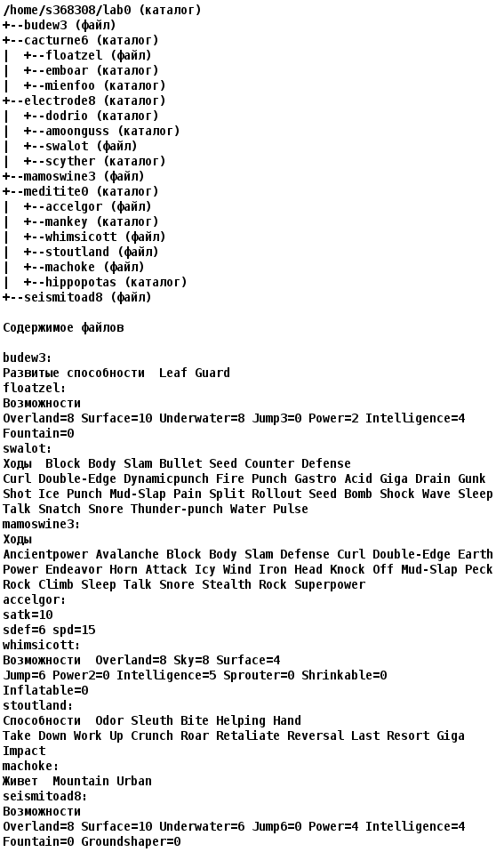

#Создание директории lab0 и переход в #неё

mkdir lab0

cd lab0

#Создаю и заполняю файлы

cat >budew3 <<Text

Развитые способности Leaf Guard

Text

cat >mamoswine3 <<Text

Ходы

> Ancientpower Avalanche Block Body Slam Defense Curl Double-Edge Earth

> Power Endeavor Horn Attack Icy Wind Iron Head Knock Off Mud-Slap Peck

> Rock Climb Sleep Talk Snore Stealth Rock Superpower

> Text

cat >seismitoad8 <<Text

> Возможности

> Overland=8 Surface=10 Underwater=6 Jump6=0 Power=4 Intelligence=4

> Fountain=0 Groundshaper=0

> Text

#Создаём каталоги

mkdir -p cacturne6/emboar cacturne6/mienfoo electrode8/dodrio electrode8/scyther

mkdir -p electrode8/amoonguss meditite0/mankey meditite0/hippopotas

#Создаём файлы в каталогах

cat >cacturne6/floatzel <<Text

> Возможности

> Overland=8 Surface=10 Underwater=8 Jump3=0 Power=2 Intelligence=4

> Fountain=0

> Text

cat >electrode8/swalot <<Text

> Ходы Block Body Slam Bullet Seed Counter Defense

> Curl Double-Edge Dynamicpunch Fire Punch Gastro Asid Giga Drain Gunk

> Shot Ice Punch Mud-Slap Pain Split Rollout Seed Bomb Shock Wave Sleep

> Talk Snatch Snore Thunder-punch Water Pulse

> Text

cat >meditite0/accelgor <<Text

> satk=10

> sdef=6 spd=15

> Text

cat >meditite0/whimsicott <<Text

> Возможности Overland=8 Sky=8 Surface=4

> Jump=6 Power2=0 Intelligence=5 Sprouter=0 Shrinkable=0

> Inflatable=0

> Text

cat >meditite0/stoutland <<Text

> Способности Odor Sleuth Bite Helping Hand

> Take Down Work Up Crunch Retaliate Reversal Last Resort Giga

> Impact

> Text

cat >meditite0/machoke <<Text

> Живет Mountain Urban

> Text

# Задание 2

Установить согласно заданию права на файлы и каталоги при помощи команды chmod, используя различные способы указания прав.

1. budew3: владелец должен не иметь никаких прав; группа-владелец должна читать и записывать файл; остальные пользователи должны не иметь никаких прав

chmod 60 budew3

1. cacturne6: права 511

chmod 511 cacturne6

cd cacturne6

1. floatzel: rw----r—

chmod g-r floatzel

1. emboar: r-xrwxrw-

chmod 576 emboar

1. mienfoo: -wx-wx-wx

chmod ugo+wx mienfoo

chmod ugo-r mienfoo

cd ~/Lab0

1. electrode8: права 355

chmod 355 electrode8

cd ~/Lab0/electrode8

1. dodrio: права 550

chmod 550 dodrio

1. amoonguss: r-xrwxrw-

chmod ugo-rwx amoonguss

chmod ugo+r amoonguss

chmod ug+x amoonguss

chmod go+rw amoonguss

1. swalot: ---rw--w-

chmod u-rw swalot

chmod g+w swalot

chmod o-r swalot

chmod o+w swalot

1. scyther: -wx--x--x

chmod 311 scyther

cd ~/Lab0

1. mamoswine3: r--r--r--

chmod u-w mamoswine3

1. meditite0: r-xrwxrw-

chmod 576 meditite0

cd meditite0

1. accelgor: ---r--r--

chmod u-rw accelgor

1. mankey: владелец должен записывать директорию и переходить в нее; группа-владелец должна читать и записывать директорию; остальные пользователи должны записывать директорию и переходить в нее

chmod 363 mankey

1. whimsicott: права 666

chmod 666 whimsicott

1. stoutland: rw--w-r--

chmod g-r stoutland

chmod g+w stoutland

1. machoke: ---rw----

chmod u-rw machoke

chmod o-r machoke

chmod g+w machoke

1. hippopotas: rwx-wx-wx

chmod 733 hippopotas

cd ~/Lab0

1. seismitoad8: права 066

chmod 066 seismitoad8

# Задание 3

Скопировать часть дерева и создать ссылки внутри дерева согласно заданию, при помощи команд cp и ln, а также команды cat и перенаправления ввода-вывода.

1. Cкопировать рекурсивно директорию meditite0 в директорию lab0/meditite0/mankey

cp -r ~/Lab0/meditite0 /tmp/meditite0 && mv /tmp/meditite0 ~/Lab0/meditite0/mankey/

#У нас не получиться копирование данного каталога, потому что #команда нам выдаст ошибку

cp: meditite0/accelgor: Permission denied

cp: meditite0/mankey: Permission denied

cp: medititce0/machoke: Permission denied

#Это происходит из-за того, что у данных файлов нет права read для #владельца, для простоты, дадим всем файлам в каталоге meditite0 #права 777, потом им вернём предыдущие.

chmod -R 777 meditite0

cp -r ~/Lab0/meditite0 /tmp/meditite0 && mv /tmp/meditite0 ~/Lab0/meditite0/mankey/

#Возвращаем файлам их права:

chmod 576 meditite0

chmod 44 meditite0/accelgor

cd meditite0

chmod 666 whimsicott

chmod 624 stoutland

chmod 733 hippopotas

chmod 60 machoke

chmod 363 mankey

1. скопировать файл mamoswine3 в директорию lab0/electrode8/scyther

cd ~/Lab0

cp mamoswine3 electrode8/scyther

1. создать жесткую ссылку для файла seismitoad8 с именем lab0/meditite0/machokeseismitoad

ln seismitoad8 meditite0/machokeseismitoad

#Выдаётся ошибка, так как у нас не хватает

#прав для создания ссылок (576)

#Даём права для записи, проводим ещё раз операцию создания жёсткой #ссылки и после этого, забираем права:

chmod u+w meditite0

ln seismitoad8 meditite0/machokeseismitoad

chmod u-w meditite0

1. создать символическую ссылку c именем Copy_63 на директорию meditite0 в каталоге lab0

ln -s meditite0 Copy_63

1. объединить содержимое файлов lab0/meditite0/stoutland, lab0/meditite0/machoke, в новый файл lab0/seismitoad8_39

cat meditite0/stoutland meditite0/machoke > seismitoad8_39

#Произошла ошибка, из-за того, что у файла meditite0/machoke #недостаточно прав (60)

#дадим и заберём права на время выполнения операции

chmod 777 meditite0/machoke

cat meditite0/stoutland meditite0/machoke > seismitoad8_39

chmod 60 meditite0/machoke

1. создать символическую ссылку для файла seismitoad8 с именем lab0/meditite0/stoutlandseismitoad

ln -s seismitoad8 meditite0/stoutlandseismitoad

#Произошла ошибка, из-за того, что у каталога meditite0

#недостаточно прав (576)

#дадим и заберём права на время выполнения операции

chmod u+w meditite0

ln -s seismitoad8 meditite0/stoutlandseismitoad

chmod u- meditite0

1. скопировать содержимое файла seismitoad8 в новый файл lab0/meditite0/accelgorseismitoad

cat seismitoad8 > meditite0/accelgorseismitoad

#Произошла ошибка, из-за того, что у каталога meditite0

#недостаточно прав (576)

#дадим и заберём права на время выполнения операции

chmod 777 meditite0

cat seismitoad8 > meditite0/accelgorseismitoad

#Произошла ошибка, из-за того, что у файла seismitoad8

#недостаточно прав (66)

#дадим и заберём права на время выполнения операции

chmod 777 seismitoad8

cat seismitoad8 > meditite0/accelgorseismitoad

chmod 66 seismitoad8

chmod 576 meditite0

# Итоговое дерево файлов, после выполнения 3 задания

**total 32**

**----rw---- 1 s368308 studs 32 30 сент. 14:27 budew3**

**dr-x--x--x 4 s368308 studs 5 30 сент. 14:27 cacturne6**

**lrwxr-xr-x 1 s368308 studs 9 30 сент. 14:27 Copy_63 -> meditite0**

**d-wxr-xr-x 5 s368308 studs 6 30 сент. 14:27 electrode8**

**-r--r--r-- 1 s368308 studs 197 30 сент. 14:27 mamoswine3**

**dr-xrwxrw- 4 s368308 studs 11 30 сент. 14:27 meditite0**

**----rw-rw- 2 s368308 studs 104 30 сент. 14:27 seismitoad8**

**-rw-r--r-- 1 s368308 studs 132 30 сент. 14:27 seismitoad8_39**

**./cacturne6:**

**total 2**

**dr-xrwxrw- 2 s368308 studs 2 30 сент. 14:27 emboar**

**-rw----r-- 1 s368308 studs 89 30 сент. 14:27 floatzel**

**d-wx-wx-wx 2 s368308 studs 2 30 сент. 14:27 mienfoo**

**./cacturne6/emboar:**

**total 0**

**./cacturne6/mienfoo:**

**total 0**

**ls: ./cacturne6/mienfoo: Permission denied**

**./electrode8:**

**total 0**

**ls: ./electrode8: Permission denied**

**./meditite0:**

**total 21**

**----r--r-- 1 s368308 studs 22 30 сент. 14:27 accelgor**

**-rw-r--r-- 1 s368308 studs 104 30 сент. 14:27 accelgorseismitoad**

**drwx-wx-wx 2 s368308 studs 2 30 сент. 14:27 hippopotas**

**----rw---- 1 s368308 studs 21 30 сент. 14:27 machoke**

**----rw-rw- 2 s368308 studs 104 30 сент. 14:27 machokeseismitoad**

**d-wxrw--wx 3 s368308 studs 3 30 сент. 14:27 mankey**

**-rw--w-r-- 1 s368308 studs 111 30 сент. 14:27 stoutland**

**lrwxr-xr-x 1 s368308 studs 11 30 сент. 14:27 stoutlandseismitoad -> seismitoad8**

**-rw-rw-rw- 1 s368308 studs 107 30 сент. 14:27 whimsicott**

**./meditite0/hippopotas:**

**total 0**

**./meditite0/mankey:**

**total 0**

**ls: ./meditite0/mankey: Permission denied**

# Задание 4

Используя команды cat, wc, ls, head, tail, echo, sort, grep выполнить в соответствии с вариантом задания поиск и фильтрацию файлов, каталогов и содержащихся в них данных.

1. Подсчитать количество символов содержимого файла mamoswine3, результат записать в файл в директории /tmp, ошибки доступа перенаправить в файл в директории /tmp

wc -m mamoswine3 1> /tmp/mamoswine3.result 2> /tmp/mamoswine3.errors

1. Вывести рекурсивно список имен файлов в директории electrode8, список отсортировать по имени a->z, добавить вывод ошибок доступа в стандартный поток вывода

chmod 777 electrode8

chmod 777 electrode8/scyther

ls -R electrode8 | sort

chmod 355 electrode8

chmod 311 electrode8/scyther

1. Вывести содержимое файлов с номерами строк в директории cacturne6, исключить строки, содержащие "dge", регистр символов игнорировать, ошибки доступа не подавлять и не перенаправлять

chmod 777 mienfoo

grep -rnvi "dge"

chmod 333 mienfoo

1. Вывести содержимое файла mamoswine3 с номерами строк, оставить только строки, заканчивающиеся на 'd', регистр символов игнорировать, ошибки доступа перенаправить в файл в директории /tmp

cd ~/Lab0

grep -in "d$" mamoswine3 2> /tmp/mamoswine3.errors

1. Рекурсивно вывести содержимое файлов с номерами строк из директории lab0, имя которых заканчивается на '8', строки отсортировать по имени z->a, ошибки доступа не подавлять и не перенаправлять

chmod 777 electrode8

chmod 777 seismitoad8

cat -n *8 | sort -r

chmod 355 electrode8

chmod 66 seismitoad8

1. Вывести четыре последних элемента рекурсивного списка имен и атрибутов файлов в директории lab0, начинающихся на символ 's', список отсортировать по возрастанию даты изменения записи о файле, ошибки доступа не подавлять и не перенаправлять

chmod 777 meditite0/mankey

chmod 777 electrode8

chmod 777 cacturne6/mienfoo

chmod 777 electrode8/scyther

ls -Rt | grep "s$" | tail -4

chmod 355 electrode8

chmod 333 cacturne6/mienfoo

chmod 363 meditite0/mankey

chmod 311 electrode8/scyther

# Задание 5

Выполнить удаление файлов и каталогов при помощи команд rm и rmdir согласно варианту задания.

1. Удалить файл mamoswine3

rm -f mamoswine3

1. Удалить файл lab0/electrode8/swalot

rm -f electrode8/swalot

1. удалить символические ссылки lab0/meditite0/stoutlandseismito*

#выдаём права каталогу, в котором находится ссылка

chmod 777 meditite0

rm -f meditite0/stoutlandseismitoad

chmod 576 meditite0

1. удалить жесткие ссылки lab0/meditite0/machokeseismitoad

chmod 777 meditite0

rm -f meditite0/machokeseismitoad

chmod 576 meditite0

1. Удалить директорию meditite0

chmod -R 777 meditite0

rm -rf meditite0

1. Удалить директорию lab0/electrode8/scyther

chmod -R 777 electrode8/scyther

rm -rf electrode8/scyther

# Вывод

В ходе выполнения данной лабораторной работы я познакомился с основными командами ОС в системе UNIX, научился работать с командным интерфейсом bash и командами для создания файлов и ссылок, сортировки, изменения прав и вывода.